Python爬虫项目准备

爬虫基础准备

先看：  
 python爬虫实战一 爬取糗事百科段子.doc

看的过程中，参考网页<http://cuiqingcai.com/1052.html>

这其中，先看红框内容：

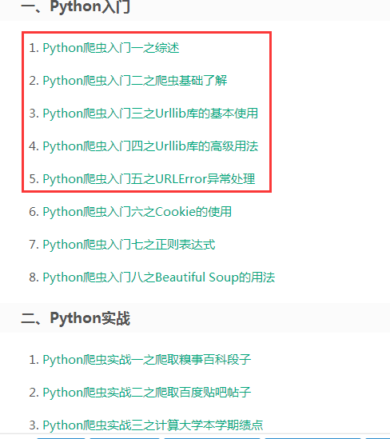

关于题目的解释：

首页：第一级

我点击首页的任何链接进到某个页面：第二级

我在这个页面再任意点击进入到某个页面：第三级